Ε. ΘΕΡΜΟΤΗΤΑ ΚΑΙ ΘΕΡΜΟΚΡΑΣΙΑ

Διαστολή και συστολή στερεών, υγρών και αερίων.
1. Πώς μπορεί να μακρύνει ένα αλουμινόχαρτο;
Υλικά:
- Μια λωρίδα από αλουμινόχαρτο μήκος περίπου 80 εκατοστών του μέτρου και πλάτους 2 εκατοστών.
- Δύο άδεια μπουκάλια κρασιού με τους φελλούς τους (ή πλαστικά μπουκάλια με τα καπάκια τους).
- Ένα γκαζάκι, σπίρτα.

Τι κάνουμε:
- Βάζουμε τα μπουκάλια όρθια πάνω στο τραπέζι.
- Τοποθετούμε τη μια άκρη από τη λωρίδα του αλουμινόχαρτου στο στόμιο (άνοιγμα) του ενός μπουκαλιού και την άλλη στο στόμιο του άλλου. Κλείνουμε τα μπουκάλια με το φελλό τους έτσι, ώστε κάθε άκρη του αλουμινόχαρτου να στερεωθεί σε ένα μπουκάλι.
- Τραβάμε τα μπουκάλια, ώστε να απομακρυνθούν μεταξύ τους, όρθια πάνω στο τραπέζι και το αλουμινόχαρτο να τεντωθεί ελαφρά.
- Ανάβουμε το γκαζάκι και κρατώντας το με το χέρι το κινούμε αργά – αργά κάτω από το αλουμινόχαρτο, ώστε να το ζεσταίνουμε όλο.

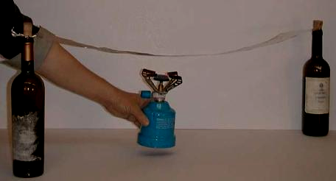

Τι παρατηρούμε:
Η λωρίδα του αλουμινόχαρτου παύει να είναι οριζόντια, χαλαρώνει και κάνει “κοιλιά” προς τα κάτω. Αν απομακρύνουμε το γκαζάκι, η λωρίδα πολύ γρήγορα τεντώνεται και πάλι.

Εξήγηση: Το αλουμίνιο ζεσταίνεται και διαστέλλεται.
2. Η θερμότητα μεταδίδεται με ρεύματα.
Υλικά:
- Ένα κοντό μπουκάλι (π.χ. μπουκάλι από παιδικό αντιβιοτικό ή μπουκάλι από Σουρωτή).
- Ένα πλαστικό μπουκάλι αναψυκτικού των 2 λίτρων.
- Νερό βρύσης, ζεστό νερό.
- Τέμπερα.

Τι κάνουμε:
- Παίρνουμε το μεγάλο πλαστικό μπουκάλι και κόβουμε το πάνω μέρος του, εκεί που αρχίζει να στενεύει. Έτσι φτιάχνουμε ένα στενό και ψηλό κυλινδρικό δοχείο.
- Βάζουμε στο δοχείο αυτό νερό από τη βρύση.
- Γεμίζουμε το κοντό μπουκάλι με πολύ ζεστό νερό μέσα στο οποίο έχουμε διαλύσει τέμπερα π.χ. κόκκινη, ώστε το ζεστό νερό να έχει αποκτήσει χρώμα.
- Τοποθετούμε το μικρό μπουκάλι μέσα στο στενό και ψηλό κυλινδρικό δοχείο.
- Προσέχουμε μη χύσουμε το νερό από το μικρό μπουκάλι. Πρέπει το στόμιο του μικρού μπουκαλιού να καλυφθεί από το κρύο νερό νερό.

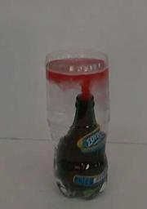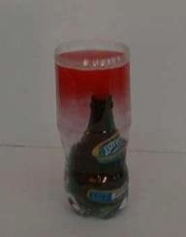

Τι παρατηρούμε:
Κόκκινο νερό βγαίνει σα σύννεφο από το μικρό μπουκάλι και ανεβαίνει προς την επιφάνεια, το οποίο και παραμένει εκεί.

Εξήγηση:
Το ζεστό νερό έχει πυκνότητα μικρότερη από την πυκνότητα του κρύου νερού, και γι’ αυτό ανεβαίνει (δεν ισχύει για την περιοχή 0 – 4º C).
3. Το μπαλόνι που φουσκώνει από μόνο του

Υλικά:
- Ένα γυάλινο μπουκάλι (π.χ. μπύρας).
- Ένα μπαλόνι.
- Ένα μπολ με ζεστό νερό.

Τι κάνουμε:
- Περνάμε το λαιμό του ξεφούσκωτου μπαλονιού στο λαιμό του μπουκαλιού.
- Βάζουμε το μπουκάλι μέσα στο μπολ με το ζεστό νερό.
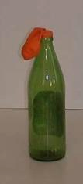
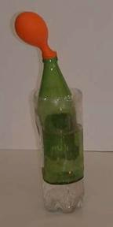

Τι παρατηρούμε:
Το μπαλόνι φουσκώνει (το αποτέλεσμα είναι πιο έντονο αν προηγουμένως έχουμε φουσκώσει και κρατήσει το μπαλόνι φουσκωμένο για λίγη ώρα, ώστε να χαλαρώσουν τα τοιχώματά του).

Εξήγηση:
Ο αέρας στο εσωτερικό του μπουκαλιού θερμαίνεται και διαστέλλεται.

Σημείωση:
Αντί να βάλουμε το μπουκάλι σε ζεστό νερό, μπορούμε να το βάλουμε σε κρύο νερό με παγάκια, οπότε μέρος από το μπαλόνι θα μπει μέσα στο μπουκάλι. Ο αέρας του μπουκαλιού κρυώνει και συστέλλεται..

4. Το νόμισμα που χοροπηδάει

Υλικά:
- Ένα μεγάλο γυάλινο μπουκάλι (καλό είναι ένα μπουκάλι κρασιού των 750 mL ή και μεγαλύτερο).
- Ένα νόμισμα (κέρμα) που να μπορεί να κλείνει καλά το στόμιο του μπουκαλιού.
- Ψυγείο, νερό.

Τι κάνουμε:
- Βάζουμε για περίπου 20 λεπτά το γυάλινο μπουκάλι στην κατάψυξη.
- Βγάζουμε το μπουκάλι και τοποθετούμε γρήγορα πάνω στο στόμιό του ένα βρεγμένο νόμισμα που να κλείνει καλά το στόμιο. (Το νόμισμα να είναι βρεγμένο, ώστε να κλείνουν τα κενά μεταξύ του νομίσματος και του μπουκαλιού).

Τι παρατηρούμε:
Σε λίγη ώρα (εξαρτάται και από το πόσο έχει κρυώσει το μπουκάλι), βλέπουμε το νόμισμα να σηκώνεται κατά διαστήματα από το ένα μέρος του, ενώ συγχρόνως ακούμε και τον ήχο που κάνει το κέρμα, καθώς επιστρέφοντας στη θέση του, χτυπά στο γυάλινο στόμιο του μπουκαλιού.

Εξήγηση:
Ο αέρας μέσα στο μπουκάλι ζεσταίνεται, με αποτέλεσμα να αυξάνει η πίεση στο εσωτερικό του μπουκαλιού. Επειδή η προκαλούμενη πιεστική δύναμη δεν μπορεί να σπρώξει τα γυάλινα τοιχώματα του μπουκαλιού προς τα έξω, “καταφέρνει” κατά διαστήματα και σηκώνει το κέρμα.

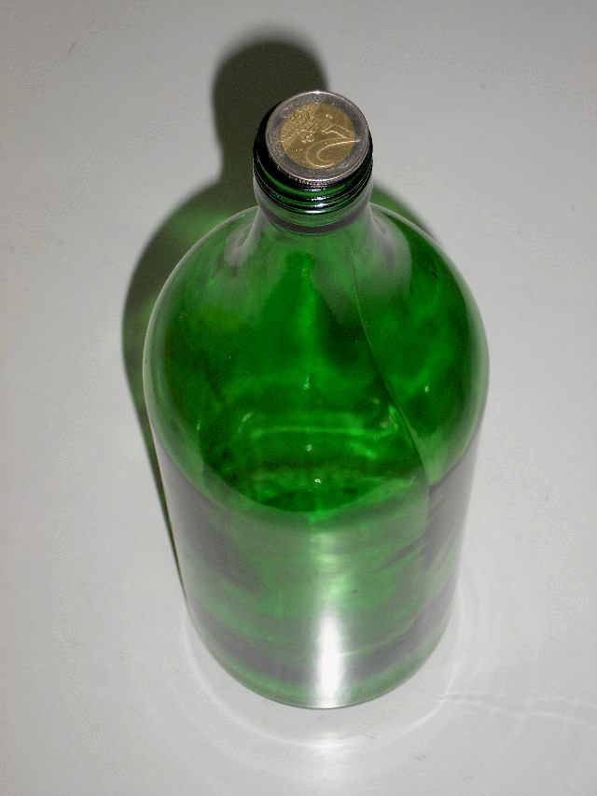
5. Πώς βράζουμε νερό σε χάρτινο δοχείο

Υλικά:
- Ένα χάρτινο μικρό κουτί.
- Ένα γκαζάκι.

Τι κάνουμε:
- Γεμίζουμε το χάρτινο κουτί με νερό.
- Το τοποθετούμε πάνω στη φλόγα από το αναμμένο γκαζάκι.

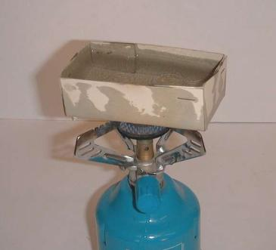

Τι παρατηρούμε:
Το νερό μέσα στο χαρτόκουτο βράζει, ενώ το χαρτόκουτο, παρόλο που είναι πάνω στη φλόγα, δεν ανάβει.

Εξήγηση:
Το χαρτί για να ανάψει, θερμαίνεται τοπικά περίπου στους 233 ⁰C. Το νερό όμως που βρέχει το χαρτί από το μέσα μέρος δεν επιτρέπει την άνοδο της θερμοκρασίας πάνω από τους 100 ⁰C.

Σημείωση:
Μπορούμε να φτιάξουμε ένα χαρτόκουτο με χαρτί που θα το τσακίσουμε όπως φαίνεται στο σχήμα και στη συνέχεια να το κολλήσουμε.

